1.pielikums

IEPIRKUMA
„Pludmales pārģērbšanās kabīņu izgatavošana un piegāde”
(id. Nr. JPD2016/111/MI)

FINANŠU PIEDĀVĀJUMS

Pretendenta nosaukums:
nodokļu maksātāja reģistrācijas Nr.:
juridiskā adrese: biroja adrese:
tālrunis: fakss: e-pasta adrese:
kontaktpersona: tālrunis: e-pasta adrese:

Nr. p.k. | Objekts | Vienība | Daudzums | Vienības cena*, euro (bez PVN) | Kopējā cena, euro (bez PVN)
1. | Pludmales pārģērbšanās kabīnes izgatavošana un piegāde | gab. | 2
 | PVN 21%, euro
 | Summa kopā ar PVN, euro
* Vienības cenā ievērtētas visas ar līguma izpildi saistītās izmaksas, izņemot PVN.

(___________________________________________________________________)
Piedāvātā cena bez PVN vārdiem

- Apstiprinām, ka visas piedāvājumā sniegtās ziņas ir patiesas.
- Apņemamies līguma slēgšanas tiesību piešķiršanas gadījumā pildīt visus iepirkuma instrukcijas nosacījumus un strādāt pie iepirkuma līguma izpildes.
- Mūsu rīcībā ir pietiekami resursi, lai nodrošinātu kvalitatīvu un iepirkuma prasībām atbilstošu līguma izpildi.
- Apliecinām, ka piedāvājums ir sagatavots individuāli un nav saskaņots ar konkurentiem.
- Garantijas perioda termiņš no Preces pieņemšanas-nodošanas akta parakstīšanas dienas ______________ mēneši (ne mazāks kā 24 mēneši).

___________________________________________

Paraksts
___________________________________________ ___________________________

vārds, uzvārds
_________________________________________ ______________________________

Amats, pilnvarojums

Piedāvājums sagatavots un parakstīts 2016.gada “___”.____________

2.pielikums

IEPIRKUMA
„Pludmales pārģērbšanās kabīņu izgatavošana un piegāde”
(id. Nr. JPD2016/111/MI)

KVALIFIKĀCIJA

- Pretendenta pieredze:
Pretendentam 3 (trīs) iepriekšējo gadu laikā ir pieredze pludmales pārģērbšanās kabīņu (Tehnisko specifikāciju prasībām līdzvērtīgu, tas ir – pielietotie materiāli, vizuālais, funkcionālais risinājums, konstrukciju izgatavošanā) izgatavošanā, ko var apliecināt ar vismaz 2 (diviem) līgumiem.
Lai apliecinātu 1.punktā noteikto prasību 1.tabulā norādīt informāciju, kas atbilst minētajai prasībai.
1.tabula
Līguma nosaukums | Līguma ietvaros izpildīto pakalpojumu apraksts, kas apliecina pretendenta pieredzi | Izpildes termiņš (no – līdz) | - Pasūtītāja nosaukums  - kontaktpersonas vārds, uzvārds un tālrunis

2. Pretendenta apakšuzņēmēja apliecinājums par gatavību iesaistīties līguma izpildē (ja attiecināms)

Ar šo apakšuzņēmēja nosaukums apņemas strādāt pie iepirkuma līguma „nosaukums ID numurs” izpildes kā pretendenta <Pretendenta nosaukums> apakšuzņēmējs gadījumā, ja ar šo pretendentu tiks noslēgts iepirkuma līgums.
Šī apņemšanās nav atsaucama, izņemot, ja iestājas ārkārtas apstākļi, kurus nav iespējams paredzēt iepirkuma laikā, par kuriem apakšuzņēmēja nosaukums apņemas nekavējoties informēt pasūtītāju.
Apakšuzņēmēja nosaukums
Pilnvarotās personas vārds, uzvārds, amats
Paraksts
Datums

3.pielikums
IEPIRKUMA
„Pludmales pārģērbšanās kabīņu izgatavošana un piegāde”
(id. Nr. JPD2016/111/MI)

TEHNISKĀ SPECIFIKĀCIJA

- Iepirkuma priekšmets – pludmales pārģērbšanās kabīņu izgatavošana un piegāde, turpmāk – kabīnes, ko Izpildītājs veic saskaņā ar Tehnisko specifikāciju un atbilstoši normatīvo aktu prasībām.
- Vispārīgie nosacījumi:
  - Kabīnes izmēri drīkst atšķirties no Tehniskajā specifikācijā norādītā līdz 10 % apmērā katrā no dimensijām (rēķinātā amplitūda tiek vērtēta noņemot vai pieskaitot 10 % izmēram, kas norādīts tehniskajā specifikācijā pie prasībām). Pielaide attiecināma arī uz dažādu detaļu un komponentu prasībām.
  - Tehniskajā specifikācijā norādītajiem attēliem ir informatīvs raksturs, un minētās preču markas nosaukumi un/vai to ražotāji ir minēti kā vēlamie, pretendents drīkst piedāvāt attiecīgās preces analogus, kas atbilst minētās preces kvalitātei, pielietojumam u.c. preces raksturojošām īpašībām.
- Prasības kabīnēm:
  - Kabīnes izmēri – laukums 2,4 x 2,7 m, augstums- kopējais 2,9m (0,3 iedziļina gruntī, 0,3 m aploce transportēšanai/novietošanai/pārvietošanai), kabīnes lietošanas augstums 2,3 m.
  - Abas kabīnes ir divvietīgas.
  - Kabīņu izgatavošanā izmantojamo materiālu prasības:
Nr. p.k. | Nosaukums | Materiālu nosaukums | Tehniskie parametri | Prasības | Vizualizācija
1. | Kabīnes konstrukcijas | Karsti cinkots tērauds S355 | Caurule d-60,3x4,0mm cauruļveida sija 50x30x4mm;  40 x 40x 3mm; Leņķis 30x 30x6 mm; sloksne 6x 60mm | 1.1.karsti cinkota saliekama tērauda konstrukcija  1.2.droša pret koroziju, paredzēta novietošanai ūdens tilpņu tuvumā.  1.3.konstrukcijas svaram jābūt drošam pret apgāšanu, zādzību un nevēlamu kabīnes pārvietošanu (piemērojot Tehnisko specifikāciju 2.1.;2.2. apakšpunktu). | 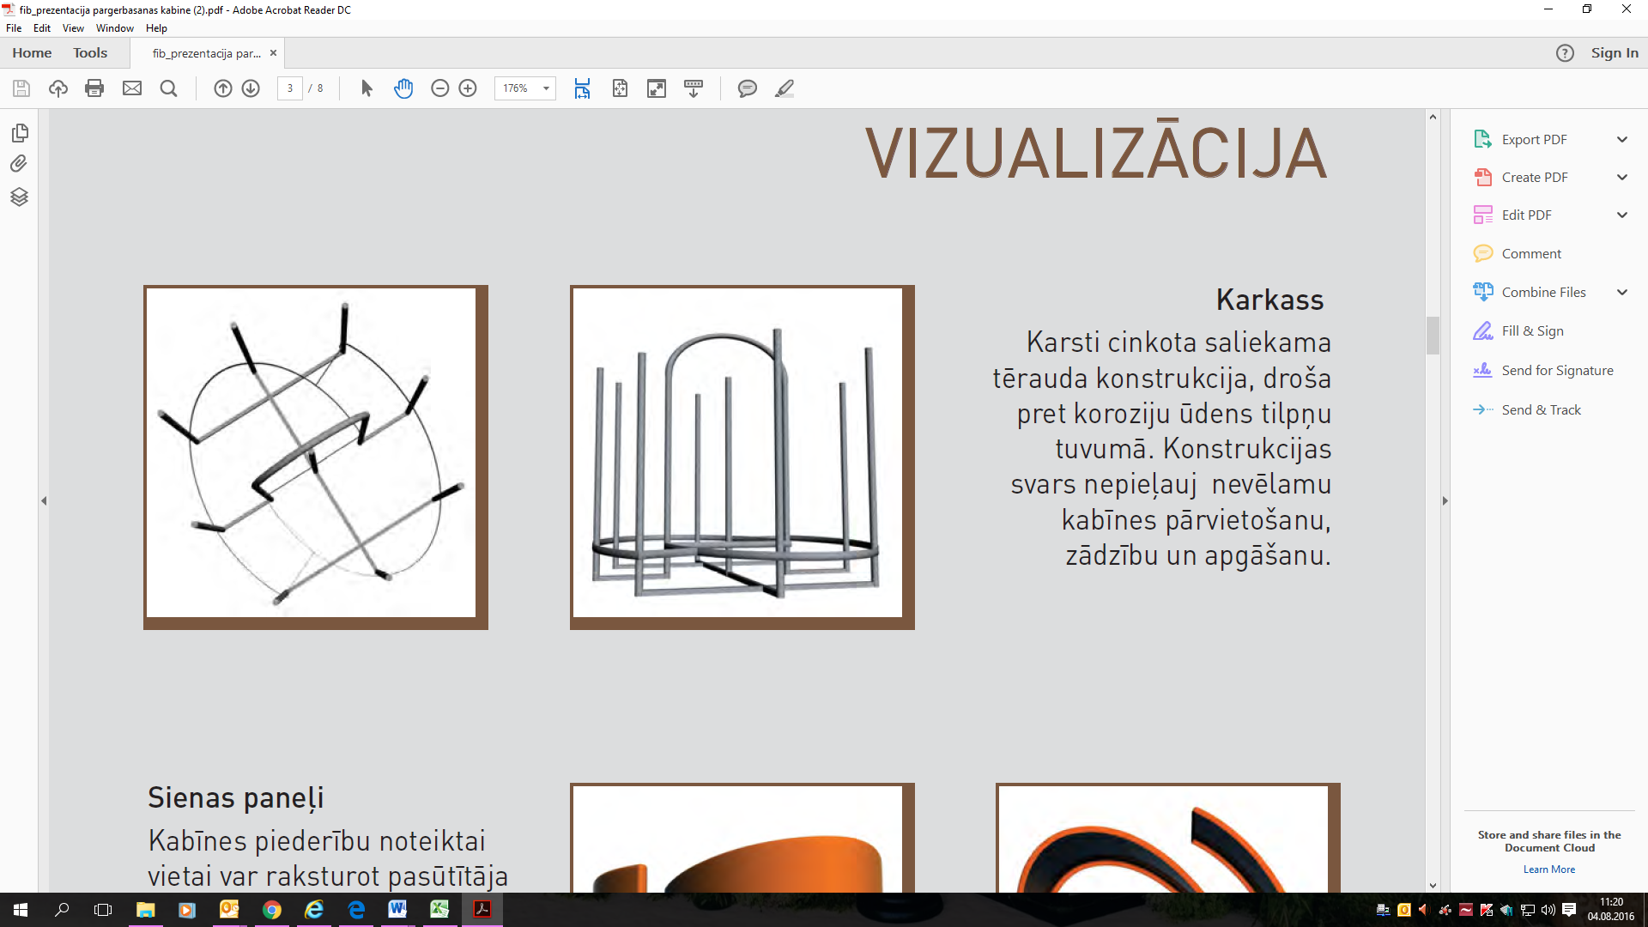
2. | Kabīnes sienas | Stiklplasts/  Kompozītma-teriāls | Biezums 5mm  22m² | Sienas paneļi -stiklaplasta triecienizturīgas sienas, to krāsā (tonis RAL 1015) ir iestrādāts UV filtrs, kas novērš virsmas balēšanu | 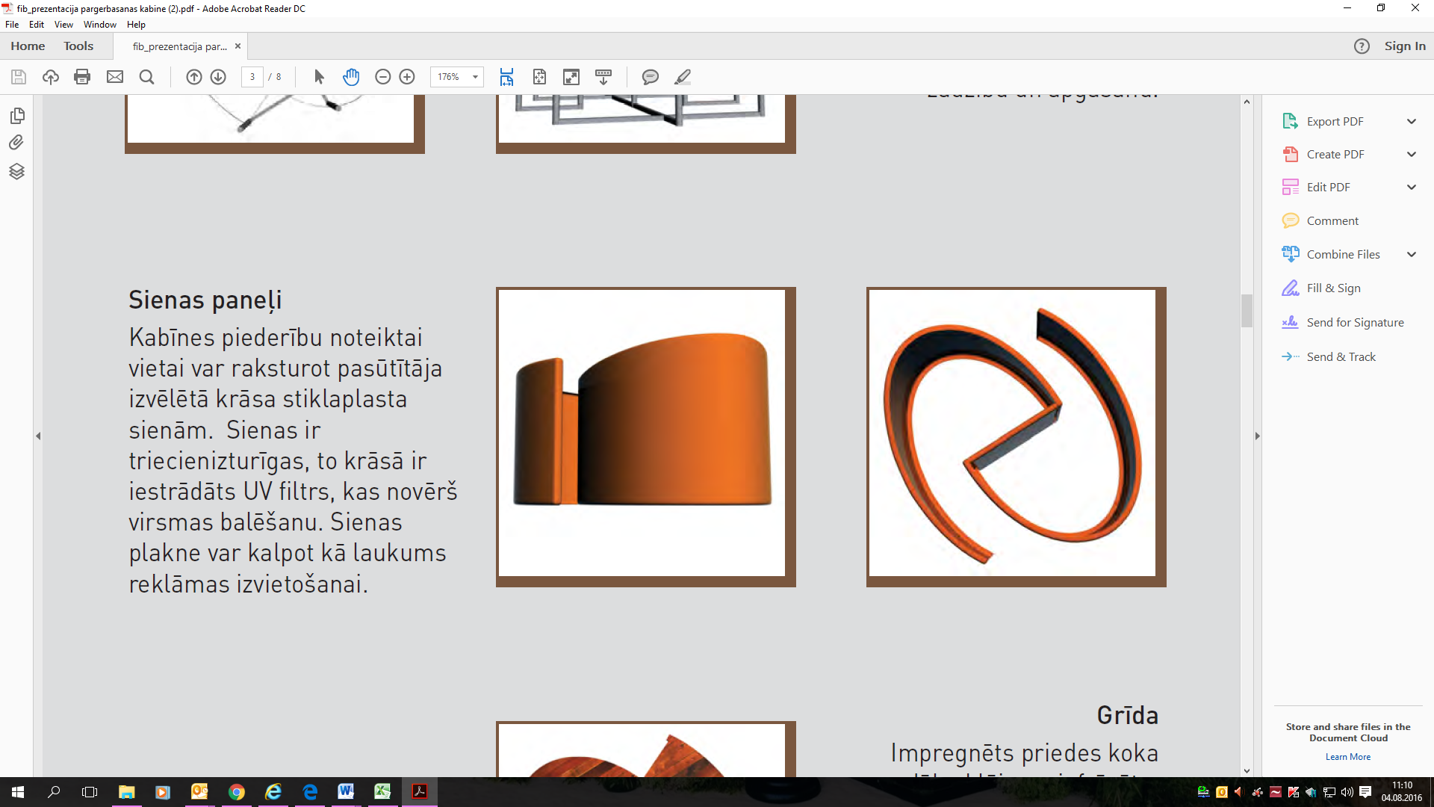
3. | Grīda | Impregnēts koka dēļu klājs (priedes dekings) | platība 5,2 m²  dēlis 32 x 120mm | impregnēts priedes koka dēļu klājs ar iefrēzētu, neslīdošu virsmu | 

- Piegādes un garantijas nosacījumi:
  - gatavās kabīnes jāpiegādā Pasūtītāja noliktavā – Viestura ielā 15, Jelgavā, un jānodrošina to izkraušana. Konkrētu piegādes laiku jāsaskaņo ar Pasūtītāja atbildīgo speciālisti;
  - kabīņu kvalitātes atbilstību un to piegādi/izkraušanu kontrolē Pasūtītāja atbildīgā speciāliste – pilsētas zaļo zonu apsaimniekošanas speciāliste Ilze Gamorja, tālrunis 63084482;
  - kabīņu garantijas termiņš ir 24 mēneši no Preces pieņemšanas – nodošanas akta parakstīšanas dienas.

Pilsētas zaļo zonu apsaimniekošanas speciāliste
Ilze Gamorja

4.pielikums

IEPIRKUMA
„Pludmales pārģērbšanās kabīņu izgatavošana un piegāde”
(id. Nr. JPD2016/111/MI)

TEHNISKAIS PIEDĀVĀJUMS

Tehniskajā piedāvājumā Pretendents sagatavo aprakstu, kas apliecina viņa spējas nodrošināt iepirkuma līguma izpildi saskaņā ar Tehnisko specifikāciju (3.pielikums) prasībām. Aprakstā norāda vispārīgu preču izgatavošanas un piegādes organizācijas aprakstu, ievērojot šādu kārtību:
- Pretendenta organizatoriskā struktūrshēma: vadošā personāla un atbildīgo speciālistu vārdu, uzvārdu, amatu, ka arī jāuzrāda speciālists/i, kurš/i veiks darba drošības, kvalitātes kontroles procesu un uzraudzību līguma izpildes laikā.
- Sagatavots apraksts atbilstoši 1.Tabulā prasītajai formai, ievērojot Tehnisko specifikāciju prasības:
1.Tabula
Tehnisko specifikāciju punkts | Apraksts, kā Pretendents nodrošinās:
Pludmales pārģērbšanās kabīņu izgatavošana un piegāde | 1. organizācijas/sagatavošanās procesu;  2. izpildes procesu, tai skaitā tehnisko un cilvēkresursu nodrošinājumu;  3. pakalpojuma kvalitātes kontroles/darba drošības procesu.
- Piedāvātās pārģērbšanas kabīnes atbilstoši tehnisko specifikāciju prasībām – jānorāda piedāvāto pārģērbšanas kabīņu dati un vēlams pievienot piedāvātās preces attēlu, skici vai tml.:
2. Tabula
Nr. p.k. | Kabīnes detaļas | Materiālu nosaukums | Materiālu tehniskie parametri | Materiālu apstrādes nosacījumi | vēlams pievienot piedāvātās preces attēlu, skici vai tml.
1. | Kabīnes konstrukcijas
2. | Kabīnes sienas
3. | Kabīnes grīda

- Garantijas perioda termiņš no Preces pieņemšanas-nodošanas akta parakstīšanas dienas ______________ mēneši (ne mazāks kā 24 mēneši).

Pilnvarotā persona:_____________________________________________________

5.pielikums

IEPIRKUMA
„Pludmales pārģērbšanās kabīņu izgatavošana un piegāde”
(id. Nr. JPD2016/111/MI)

LĪGUMS Nr. 2-5/16/
Pludmales pārģērbšanās kabīņu izgatavošana un piegāde
Jelgavā 2016.gada ___._________
Jelgavas pilsētas pašvaldības iestāde „Pilsētsaimniecība”, nodokļu maksātāja reģistrācijas Nr.90001282486, tās vadītāja Māra Mielava personā, kurš rīkojas saskaņā ar Jelgavas pilsētas pašvaldības iestādes „Pilsētsaimniecība” nolikumu, turpmāk – Pasūtītājs, no vienas puses un
Uzņēmēja nosaukums, reģistrācijas numurs, tās pilnvarotās personas amata nosaukums, vārds, uzvārds, kura rīkojas saskaņā ar/dokumenta nosaukums/, turpmāk – Piegādātājs, no otras puses, turpmāk tekstā abas kopā un katra atsevišķi saukti Līdzēji, saskaņā ar Jelgavas pilsētas domes rīkotā iepirkuma ID Nr.JPD2016/111/MI „Pludmales pārģērbšanās kabīņu izgatavošana un piegāde” (turpmāk – iepirkums) rezultātiem (iepirkuma komisijas 2016.gada datums, mēnesis lēmums) noslēdz šādu līgumu (turpmāk – Līgums):
- Līguma priekšmets
  - Pasūtītājs pasūta un Piegādātājs veic pludmales pārģērbšanās kabīņu (turpmāk – Prece) izgatavošanu un piegādi.
  - Piegādātājs Preču izgatavošanu un piegādi veic saskaņā ar Tehniskajām specifikācijām (1.pielikums), „Preču daudzumu un izcenojumu saraksts” (2.pielikums), Piegādātāja piedāvājumu iepirkumam, Līgumu un Latvijas Republikas normatīvajiem aktiem.
- Līguma termiņš
  - Līgums stājas spēkā tā parakstīšanas dienā.
  - Izpildītājs veic Preces izgatavošanu un piegādi līdz 2016.gada ____.__________.
  - Līguma termiņa izbeigšanās neatbrīvo Līdzējus no saistību izpildes, ko tās nav izpildījušas Līguma darbības laikā.
- Līgumcena un norēķinu kārtība
  - Līgumcena ir summa cipariem un vārdiem euro, turpmāk – Līgumcena, un PNV 21% (divdesmit viens procents) summa cipariem un vārdiem euro, kas kopā ir Līguma summa cipariem un vārdiem euro.
  - Samaksu par Preci Pasūtītājs pārskaita Piegādātāja norādītajā norēķinu kontā 15 (piecpadsmit) darba dienu laikā pēc rēķina saņemšanas, ko Piegādātājs iesniedz pēc Pakalpojuma pieņemšanas-nodošanas akta abpusējas parakstīšanas.
- Preču pieņemšanas kārtība
  - Pasūtītājs pieņem Preci ar pieņemšanas-nodošanas aktu, ko paraksta abi Līdzēji.
  - Ja pie Preces pieņemšanas-nodošanas konstatē, ka kāda no Preces vienībām ir nekvalitatīva, tad Piegādātājs veic nekvalitatīvās Preces nomaiņu par saviem līdzekļiem 5 (piecu) darba dienu laikā, piegādājot tās Pasūtītāja norādītajā vietā.
  - Preces pieņemšanas-nodošanas akta parakstīšana ir iespējama vienīgi pēc nekvalitatīvo Preču vienību nomaiņas Līguma 4.2.apakšpunktā noteiktajā kārtībā.
- Līdzēju saistības
  - Piegādātāja saistības:
    - veikt Preces izgatavošanu un piegādi atbilstoši Līguma un Tehnisko specifikāciju (1.pielikums) nosacījumiem. Preces piegādi apliecina abpusēji parakstīts Preces pieņemšanas- nodošanas akts;
    - nozīmēt atbildīgo speciālistu Līguma izpildes laikā – Vārds Uzvārds, tālrunis __________;
    - Preces izgatavošanas un piegādes procesā ievērot drošības tehnikas, ugunsdrošības un satiksmes drošības noteikumus, kā arī uzņemties pilnu atbildību par jebkādiem minēto noteikumu pārkāpumiem un to izraisītām sekām;
    - nodrošināt tīrību teritorijā, kurā notiek Preces piegāde;
    - uzņemties risku par Preces bojājumiem, kas var rasties Preces piegādes un izkraušanas procesā.
  - Pasūtītāja saistības:
    - nozīmēt atbildīgo speciālistu Līguma izpildes laikā – pilsētas zaļo zonu apsaimniekošanas speciāliste Ilze Gamorja, tālrunis 63084482;
    - ievērot Preču pieņemšanas kārtību saskaņā ar Līguma nosacījumiem;
    - veikt samaksu par izgatavoto un piegādāto Preci Līgumā noteiktajā kārtībā un termiņā.
  - Līdzēji savstarpēji ir atbildīgi par otram Līdzējam, kā arī trešajām personām, nodarītajiem zaudējumiem, ja tie radušies viena Līdzēja vai tā darbinieku, kā arī šī Līdzēja Līguma izpildē iesaistīto trešo personu darbības vai bezdarbības, tai skaitā rupjas neuzmanības, ļaunā nolūkā izdarīto darbību vai nolaidības rezultātā.
- Līgumsods
  - Gadījumā, ja Piegādātājs neizpilda savas saistības Līgumā paredzētajos termiņos, Pasūtītājam ir tiesības prasīt Piegādātājam līgumsodu 0,1 % (viena desmitā daļa procenta) apmērā no nepiegādātās Preces vērtības, par katru kavēto dienu, bet kopsummā ne vairāk kā 10 % (desmit procenti) no Līgumcenas.
  - Gadījumā, ja Pasūtītājs nesamaksā Piegādātājam Līgumā paredzētajā termiņā, Piegādātājam ir tiesības prasīt Pasūtītājam līgumsodu 0,1 % (viena desmitā daļa procenta) apmērā no laikā nesamaksātās summas, par katru kavēto dienu, bet kopsummā ne vairāk kā 10 % (desmit procenti) no Līgumcenas.
  - Līgumsoda apmaksa neatbrīvo Līdzējus no Līguma izpildes pilnā apjomā.
  - Vainīgais Līdzējs samaksā Līgumsodu otram Līdzējam 15 (piecpadsmit) darba dienu laikā uz Pretenzijas pamata. Pasūtītājam ir tiesības ieskaita kārtībā samazināt Piegādātājam maksājamo summu tādā apmērā, kāda ir aprēķinātā līgumsoda summa.
- Līguma grozīšana, atkāpšanās no Līguma un Līguma atcelšana
  - Līgumu var grozīt, Līdzējiem savstarpēji vienojoties. Līguma grozījumus noformē ar rakstveida vienošanos, kas tiek numurēta, un pēc abu Līdzēju parakstīšanas kļūst par Līguma neatņemamu sastāvdaļu.
  - Līdzējiem lemjot par Līguma grozījumu veikšanu, jāievēro Publisko iepirkumu likuma 67.¹panta noteikumi.
  - Piegādātājam ir tiesības vienpusēji atkāpties no Līguma, ja Pasūtītājs nepilda Līguma nosacījumus vai uzdod Piegādātājam veikt tādas darbības, kas neatbilst Līguma vai normatīvo aktu prasībām.
  - Pasūtītājam ir tiesības vienpusēji atkāpties no Līguma, ja Piegādātājs nepilda Līgumā noteiktās saistības.
  - Ja Līgums tiek izbeigts saskaņā ar Līguma 7.4.apakšpunktu, tad Piegādātājam 5 (piecu) darba dienu laikā jānomaksā Pasūtītājam vienreizējs līgumsods 10 % (desmit procenti) apmērā no Līgumcenas.
  - Tiesību atkāpties no Līguma vai prasīt Līguma atcelšanu var izlietot, ja Līdzējs paziņoja par iespējamo vai plānoto Līguma atcelšanu vai atkāpšanos otram Līdzējam, un tas nav novērsis Līguma atcelšanas pamatu paziņojumā noteiktajā termiņā. Paziņojums tiek nosūtīts uz Līgumā norādīto Līdzēja e pastu, bet oriģināls ierakstītā sūtījumā uz juridisko adresi.
  - Līgums ir uzskatāms par atceltu, ja Līdzējs neceļ iebildumus līdz paziņojumā, kas nosūtīts Līguma 7.6. apakšpunktā noteiktajā kārtībā, noradītajam termiņam.
  - Līguma neizdevīgums, pārmērīgi zaudējumi, būtiskas nelabvēlīgas izmaiņas izejmateriālu, iekārtu, darbaspēka un citā tirgū, izpildes grūtības un citi līdzīgi apstākļi nav pamats Līguma atcelšanai no Piegādātāja puses.

- Nepārvarama vara
  - Līdzēji tiek atbrīvoti no atbildības par Līguma pilnīgu vai daļēju neizpildi, ja šāda neizpilde radusies nepārvaramas varas vai ārkārtēja rakstura apstākļu rezultātā, kuru darbība sākusies pēc Līguma noslēgšanas un kurus nevarēja iepriekš ne paredzēt, ne novērst. Pie nepārvaramas varas vai ārkārtēja rakstura apstākļiem pieskaitāmi: stihiskas nelaimes, avārijas, katastrofas, epidēmijas, kara darbība, streiki, iekšējie nemieri, blokādes, varas un pārvaldes institūciju rīcība, normatīvo aktu, kas būtiski ierobežo un aizskar Līdzēju tiesības un ietekmē uzņemtās saistības, pieņemšana un stāšanās spēkā.
  - Līdzējam, kas atsaucas uz nepārvaramas varas vai ārkārtēja rakstura apstākļu darbību, nekavējoties, bet ne vēlāk kā 3 (trīs) darba dienu laikā par šādiem apstākļiem rakstveidā jāziņo pārējiem Līdzējiem. Ziņojumā jānorāda, kādā termiņā būs iespējama un paredzama viņa Līgumā paredzēto saistību izpilde, un, pēc pieprasījuma, šādam ziņojumam ir jāpievieno izziņa, kuru izsniegusi kompetenta institūcija un kura satur ārkārtējo apstākļu darbības apstiprinājumu un to raksturojumu. Nesavlaicīga paziņojuma gadījumā Līdzējs netiek atbrīvots no Līguma saistību izpildes.
  - Nepārvaramas varas vai ārkārtēja rakstura apstākļu iestāšanās gadījumā Līguma darbības termiņš tiek pārcelts atbilstoši šādu apstākļu darbības laikam vai arī, ja Līguma turpmākā izpilde nav iespējama, tiek veikts norēķins par faktiski piegādātajiem Preču apjomiem, kas ir nodoti Līgumā noteiktajā kārtībā. Šādā gadījumā Līdzējiem nav tiesību uz zaudējumu atlīdzību.
- Strīdu risināšana
  - Jebkuras nesaskaņas, domstarpības vai strīdi starp Līdzējiem tiks risināti savstarpēju sarunu ceļā, kas tiks attiecīgi protokolētas.
  - Gadījumā, ja Līdzēji 10 (desmit) dienu laikā nespēs vienoties, strīds risināms Latvijas Republikas tiesā normatīvajos aktos noteiktajā kārtībā.
- Citi noteikumi
  - Līguma 5.1.2. un 5.2.1. apakšpunktā norādītie speciālisti ir atbildīgi par Līguma izpildes organizēšanu un uzraudzīšanu.
  - Ja kāds no Līguma noteikumiem ir vai kļūst spēkā neesošs, tas nekādā veidā neietekmē pārējo Līguma nosacījumu spēkā esamību.
  - Visi paziņojumi starp Līdzējiem tiek īstenoti tikai rakstveidā. Paziņojumi, kas netiek īstenoti rakstveidā, tiek uzskatīti par spēkā neesošiem.
  - Līdzējam ir pienākums 10 (desmit) dienu laikā brīdināt otru Līdzēju par gaidāmo reorganizāciju vai likvidāciju, bet 5 (piecu) dienu laikā informēt par izmaiņām rekvizītos, statusā, kā arī nekavējoties informēt, ja tiek ierosināta lieta par atzīšanu par maksātnespējīgu.
  - Līgums ir saistošs Līdzējiem, kā arī to tiesību un saistību pārņēmējiem.
  - Līgums sagatavots divos eksemplāros ar vienādu juridisku spēku. Viens eksemplārs glabājas pie Pasūtītāja, otrs – pie Piegādātāja.
- Līdzēju rekvizīti un paraksti
Pasūtītājs  Jelgavas pilsētas pašvaldības iestāde “Pilsētsaimniecība”  Pulkveža O.Kalpaka iela 16A, Jelgava, LV-3001  Nodokļu maksātājas reģistrācijas Nr.90001282486  A/s SEB banka  Konts LV61UNLA 0050001003121  Vadītājs __________________ (M.Mielavs) | Piegādātājs  Nosaukums  Juridiskā adrese:  Reģistrācijas numurs  Banka  Konts  ____________(__________)

Attiecas uz apakšuzņēmējiem - juridiskām personām.

